Calçado de segurança tipo Botina em couro vaqueta, fechamento em elástico, forro interno, solado em PU injetado bidensidade bicolor, com sistema de absorção de impacto , colado e costurado ao cabedal. Palmilha em poliéster antitranspirante, sem biqueira de aço.

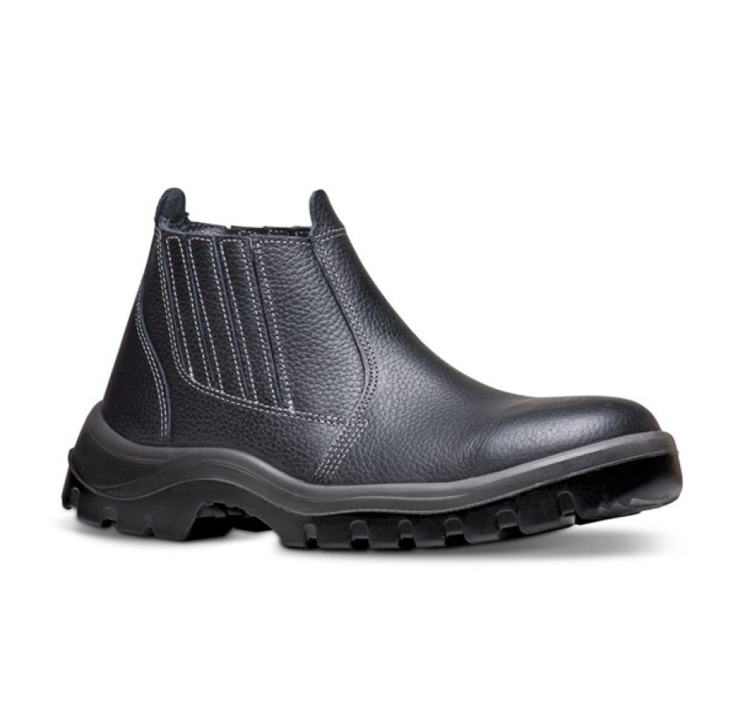

Calçado de segurança tipo sapato feminino, fechamento com elástico lateral, confeccionado em couro, palmilha antitranspirante, solado de poliuretano injetado diretamente ao cabedal, sem biqueira de aço.

